立体几何综合应用（教案）
一. 复习目标
1. 初步掌握“立几”中“探索性” “发散性”等命题的解法.
2．能正确地分析出几何中基本元素及其相互关系.能对图形进行分解、组合和变形.
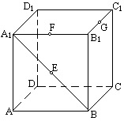进一步提高空间想象能力和逻辑思维能力.
二. 课前预习
1. 棱长为1的正方体容器ABCD－A₁B₁C₁D₁ , 在A₁B、A₁B₁、
B₁C₁的中点E、F、G处各开有一个小孔. 若此容器可以
任意放置, 则装水最多的容积是 ( )
（小孔面积对容积的影响忽略不计）
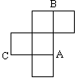A. $\frac{7}{8}$ B. $\frac{\text{11}}{\text{12}}$ C. $\frac{\text{47}}{\text{48}}$ D. $\frac{\text{55}}{\text{56}}$
2．如图,是一个无盖的正方体盒子展开后的平面图, A、B、C是展
开图上的三点, 则正方体盒子中∠ABC的值为 ( )
A.180° B. 120°
C.60° D. 45°
3．图中多面体是过正四棱柱的底面正方形ABCD的点A作截
面AB₁C₁D₁而截得的, 且BB₁＝DD₁已知截面AB₁C₁D₁与底面ABCD成30°
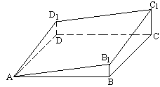的二面角, 则这个多面体的体积 ( )
A. $\frac{\sqrt{6}}{2}$ B. $\frac{\sqrt{6}}{3}$
C. $\frac{\sqrt{6}}{4}$ D. $\frac{\sqrt{6}}{6}$
4．在四棱锥P－ABCD中, O为CD上的动点, 四边形ABCD满足条件 时,
V_{P}－AOB恒为定值 ( 写上你认为正确的一个条件即可 )
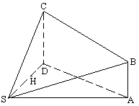三. 典型例题
例1. 如图, 四棱锥S－ABC中,AB∥CD,CD⊥平面SAD,
且$\frac{1}{2}$CD＝SA＝AD＝SD＝AB＝1.
- 当H为SD中点时, 求证: AH∥平面SBC,
平面SBC⊥平面SCD;
- 求点D到平面SBC的距离;
(3) 求面SBC和面SAD所成的的二面角的大小.
备课说明：（1）本题的四棱锥是非常规放置的，要注意分辨图形.
（2）可以用常规方法解决点面距离及二面角大小, 也可以用面积或体积去解决.

例2. 如图, 已知距形ABCD中, AB＝1, BC＝a (a＞0), PA⊥平面AC, 且PA＝1,
(1)问BC边上是否存在Q, 使得PQ⊥QD,说明理由.
(2)若BC边上有且只有一个点Q,使得PQ⊥QD,求这时二面角Q－PD－A的大小.
备课说明：本题是一条探索性命题, 解决这类问题一般可以有以下两条思路：
- 找到满足条件的一点, 再进行证明. (2)把结论PQ⊥QD当作条件用, 去找Q点,
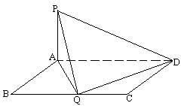把空间问题平面化.

提高题：如图: 在直三棱锥ABC－A₁B₁C₁中, 底面是等腰直角三角形, ∠ACB＝90°,
侧棱AA₁＝2, D、E分别是CC₁与A₁B的中点, 点E在平面ABD上射影是△ABD
的重心.
（1）求A₁B与平面ABD所成角的大小;（2）求A₁点到平面AED的距离.
备课说明：本题主要是考查学生的空间想象能力, 如图形较复杂, 用传统的立体几何知
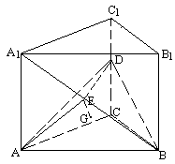识解决难度较大, 可以尝试用向量的知识去解决.

四. 反馈练习
1. 正方形ABCD, 沿对角线AC对折, 使D点在面ABC外, 这时DB与面ABC所成
的角一定不等于( )
A. 30° B. 45° C. 60° D. 90°
2. 在直三棱柱ABC－A₁B₁C₁中, A A₁＝AB＝AC,AB⊥AC, M是CC₁的中点, Q是BC
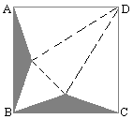的中点, P在A₁B₁上, 则直线PQ与直线AM所成的角为 ( )
A.30° B.60° C.90° D.与点P的位置有关
3. 如图: 将边长为a的正方形剪去图中的阴影部分, 沿图
中所画虚线折成一个正三棱锥, 这个正三棱锥与底面
所成角的余弦值是 .
4. 用一块长3cm, 宽2cm的距形木块, 在二面角为90°的
墙角处, 围出一个直三棱柱形谷仓, 在下面的四种设计
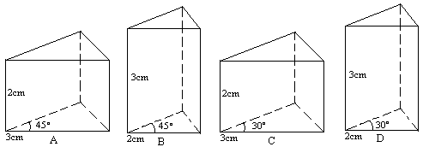中容积最大的是 ( )
5．在棱长为a的正方体ABCD－A₁B₁C₁D₁中, E、F分别是棱AB与BC中点.
- 求二面角B－FB₁－E的大小;
- 求点D到平面B₁EF的距离;
- 在棱DD₁上能否找到一点M, 使BM⊥平面EFB₁, 若能, 试确定M的位置, 若不
能, 请说明理由.

答案：
一. 课前预习
1．B 2．C 3．D 4．CD∥AB
二. 典型例题
例1 (1) 略 (2) $\frac{2\sqrt{5}}{5}$ (3) arccos$\frac{\sqrt{5}}{5}$
例2 (1) 略 (2 ) arctan$\sqrt{5}$
提高题：(1) arcsin$\frac{\sqrt{2}}{3}$ (2) $\frac{\sqrt{6}}{2}$
三. 反馈练习
1．D 2． C 3．$\frac{1}{6}（3\sqrt{2}−\sqrt{6}）$ 4．A
5．（1）arctan$\frac{\sqrt{5}}{2}$ （2）a (3) 能找到一点满足条件

